**„FUSSBALL-SCHNUPPERTRAINING“**



**für Kids ab 4 Jahren**

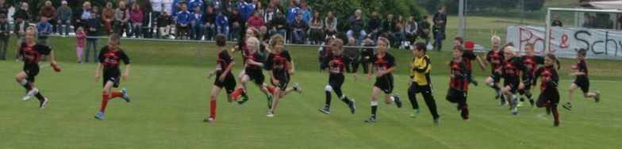

**Wir suchen den neuen Mario Götze!**

**Für unsere Bambinimannschaft**

**des SV Dürmentingen!**

**Wann?:** **Donnerstag, 10.09.2015 17.00 Uhr**

**Wo?: Alter Sportplatz in Dürmentingen**

**Wir freuen uns auf euch!**

**Euer SVD-Jugendtrainerteam**

**Euer Ansprechpartner: Thomas Müller Tel.: 0151- 10727549**